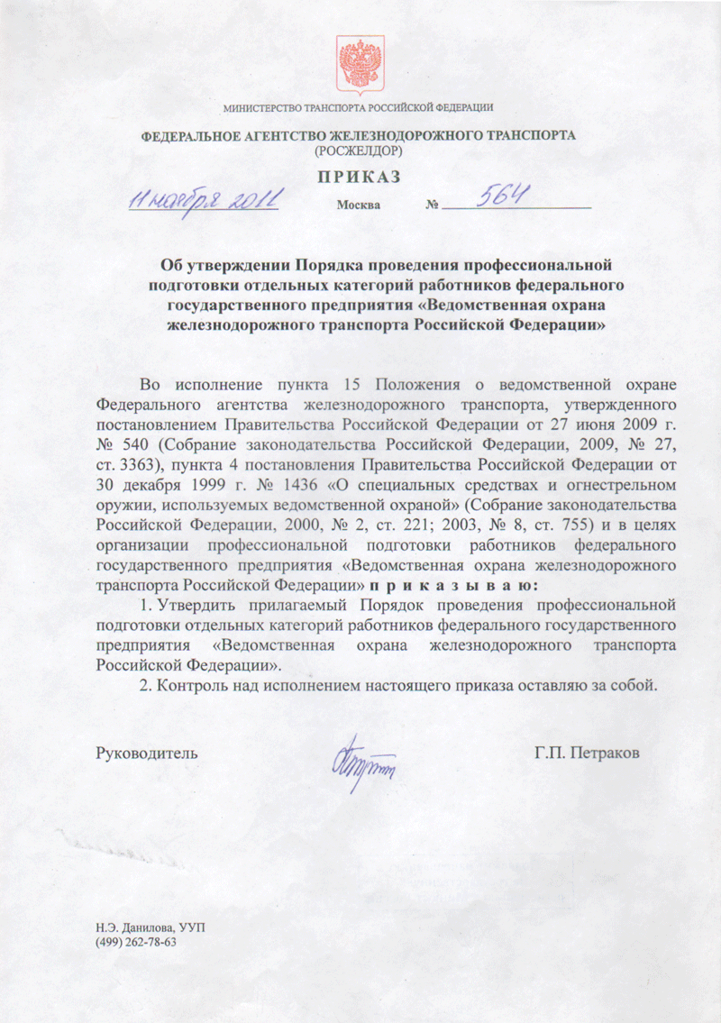

УТВЕРЖДЕНО
приказом Федерального агентства
железнодорожного транспорта
от 11 ноября 2011 г. № 564

ПОРЯДОК

проведения профессиональной подготовки отдельных категорий работников федерального государственного предприятия «Ведомственная охрана железнодорожного транспорта Российской Федерации»

- Настоящий Порядок разработан в соответствии с пунктом 15 Положения о ведомственной охране Федерального агентства железнодорожного транспорта, утвержденного постановлением Правительства Российской Федерации от 27 июня 2009 г. № 540 (далее - Положение о ведомственной охране Росжелдора), пунктом 4 постановления Правительства Российской Федерации от 30 декабря 1999 г. № 1436 «О специальных средствах и огнестрельном оружии, используемых ведомственной охраной» (далее - постановление Правительства Российской Федерации от 30 декабря 1999 г. № 1436) и предназначен для планирования и проведения профессиональной подготовки работников федерального государственного предприятия «Ведомственная охрана железнодорожного транспорта Российской Федерации» (далее - Предприятие).
- Настоящий Порядок распространяется на руководителей и специалистов управлений филиалов и отрядов Предприятия, работников структурных подразделений, выполняющих трудовые обязанности в составе караулов (нарядов) стрелковых команд (групп) всех наименований (далее - стрелковые подразделения), а также руководителей, специалистов и работников ведомственной пожарной охраны железнодорожного транспорта Российской Федерации, заключивших трудовой договор с работодателем.
- Профессиональная подготовка работников Предприятия организуется и проводится в целях приобретения теоретических знаний и практических навыков, необходимых для качественного выполнения ими своих должностных обязанностей, на основании Положения о ведомственной охране Росжелдора, Положения о ведомственной пожарной охране железнодорожного транспорта Российской Федерации, утвержденного приказом Федерального агентства железнодорожного транспорта от 7 февраля 2008 г. № 46.
- Под организацией профессиональной подготовки ведомственной охраны понимается целенаправленный специализированный комплекс организационно-управленческих мероприятий по планированию, организационно-методическому обеспечению, контролю и учету профессиональной подготовки работников ведомственной охраны.
Профессиональная подготовка работников Предприятия в учебных центрах (пунктах), стрелковых и пожарных подразделениях, управлениях филиалов, отрядов проводится в рабочее время.
- В структурных подразделениях Предприятия ведется служебная документация по организации профессиональной подготовки.
- Профессиональная подготовка работников ведомственной охраны предполагает:
подготовку принятых работников - первоначальное профессиональное обучение лиц, не работавших в данной сфере (далее - начальная подготовка);
техническую учебу, которая осуществляется без отрыва от производства с целью повышения уровня профессиональных знаний и навыков работников.
- В процессе профессиональной подготовки проводятся теоретические и практические занятия, в том числе на рабочем месте, комплексные практические тренировки, групповые упражнения, совместные учения, самостоятельная подготовка работников и выполнение индивидуальных заданий. При наличии технических возможностей допускается применение дистанционных образовательных технологий.
При профессиональной подготовке могут использоваться мультимедийные технические средства обучения, учебно-наглядные пособия (тренажеры, схемы, макеты, планшеты, видео-, аудио-, фотоматериалы и др.), дистанционные системы обучения.
Учебный год по профессиональной подготовке начинается 1 января и заканчивается 30 сентября.
В начале нового учебного года с начальниками стрелковых и пожарных подразделений проводятся семинарские занятия.
Продолжительность академического часа занятий составляет 45 минут. Допускается проведение занятий без перерыва продолжительностью 90 минут. Занятия по физической подготовке начинаются не ранее чем через один час после приема пищи.
В условиях низких температур учебные занятия на открытом воздухе проводятся при температуре не ниже минус 25°С. При этом применяются профилактические меры по предупреждению обморожения: занятия проводятся в защищенных от сильного ветра местах, определяется соответствующая форма одежды, устанавливается наблюдение работников друг за другом.
- Руководители филиалов Предприятия (далее - филиал) и отрядов - структурных подразделений филиалов Предприятия (далее - отряд) с целью наилучшего усвоения работниками изучаемых материалов (приемов) при соблюдении требований по охране труда и обеспечению безопасности труда самостоятельно устанавливают формы, методы и средства обучения работников.
Руководители стрелковых и пожарных подразделений могут частично изменять содержание учебных вопросов, перераспределять время между темами и видами занятий по профессиональной подготовке. Такие изменения возможны в целях рационального использования учебного времени, максимального приближения профессиональной подготовки к решению конкретных задач, учета изменений в законодательстве Российской Федерации, а также местных условий и имеющихся возможностей.
9. В филиалах и отрядах назначаются лица, ответственные за организацию и контроль над профессиональной подготовкой, а также оказание необходимой помощи руководителям команд и пожарных поездов, которые назначаются руководителем филиала.
Руководители стрелковых и пожарных подразделений обеспечивают высокий уровень организации и проведения занятий, предоставление возможности каждому обучаемому получать необходимую информацию и консультацию по всем предметам и темам обучения.
Начальник отделения (караула) стрелкового или пожарного подразделения обеспечивает качественную и своевременную подготовку работников возглавляемого им караула, лично организует и проводит занятия, предусмотренные расписанием.
  - К организации и проведению занятий могут привлекаться руководители подразделений ведомственной охраны, специалисты структурных подразделений охраняемых объектов.
  - Изучение материальной части, отработка нормативов по огневой подготовке, выполнение учебных и контрольных стрельб производится с использованием огнестрельного оружия, которое находится на вооружении подразделений ведомственной охраны. Особое внимание при обучении работников ведомственной охраны обращается на соблюдение мер безопасности при обращении с оружием и специальными средствами.
Работники ведомственной охраны изучают средства охраны, средства связи, которые используются на охраняемых объектах, специальную технику, пожарно-техническое и аварийно-спасательное оборудование, приемы и способы тушения пожаров и проведения аварийно-спасательных работ.
  - Начальная подготовка включает в себя теоретическое и практическое обучение на рабочем месте под руководством квалифицированного работника (далее - практическое обучение).
Начальная подготовка лиц, принимаемых на рабочие профессии в стрелковые и пожарные подразделения, осуществляется в учебных центрах, учебных пунктах и пожарных подразделениях.
Обучение в области охраны труда работников принимаемых в стрелковые и пожарные подразделения при профессиональной подготовке проводится во время занятий по учебным предметам, а также в процессе практического обучения, с учетом требований постановления Министерства труда Российской Федерации и Министерства образования Российской Федерации от 13 января 2003 г. № 1/29 «Об утверждении порядка обучения по охране труда и проверки знаний требований охраны труда работников организаций».
Для работников, получивших соответствующую подготовку в государственных военизированных организациях, определенных Федеральным законом от 13 декабря 1996 г. № 150-ФЗ «Об оружии», в пожарных подразделениях, государственных охранных организациях, при наличии документов, подтверждающих их службу (работу) в этих организациях, время обучения по начальной подготовке может быть сокращено по результатам предварительного собеседования с учетом знаний по отдельным предметам и их актуальности.
13. Принятый работник проходит практическое обучение под руководством квалифицированного работника (далее - наставник), который назначается приказом начальника отряда (директора филиала - при безотрядной системе).
Основной целью практического обучения являются формирование и закрепление на практике профессиональных знаний, умений и навыков, полученных в результате теоретической подготовки.
Практическая отработка учебных вопросов проводится непосредственно на рабочих местах.
Продолжительность практического обучения должна быть не менее 7 смен подряд.
Руководитель практического обучения обязан совместно с наставником и работником, проходящим обучение, разработать программу и индивидуальный план практического обучения и утвердить его установленным порядком.
Работник, проходящий практическое обучение, ознакамливается с функциональными обязанностями и должностной инструкцией, выполняет намеченные планом практического обучения мероприятия в установленные сроки, принимает участие в занятиях по профессиональной подготовке, проводимых в команде (поезде), ведет учет проделанной работы, проходит собеседование по итогам практического обучения.
Руководитель практического обучения (наставник) оказывает работнику, проходящему практическое обучение, необходимую практическую помощь в изучении предусмотренных планом вопросов и осуществляет контроль за ходом выполнения плана практического обучения.
По окончании практического обучения наставник представляет руководителю практического обучения письменный отзыв по результатам обучения с характеристикой на работника.
Руководитель практического обучения оформляет общий отзыв по результатам обучения и представляет начальнику отряда (директору филиала - при безотрядной системе).
Отзывы руководителя практического обучения и наставника приобщаются к материалам личного дела работника.
    - Принятые на работу работники назначаются в караул (наряд) только после изучения в полном объеме программы начальной подготовки и успешного прохождения проверки знаний и навыков.
Проверка знаний работников (с выставлением оценок по пятибалльной шкале) осуществляется посредством проведения собеседования, опроса (устного или письменного), использования экзаменующих (тестирующих) компьютерных программ или других технических средств контроля, проверкой практических навыков.
Проверку знаний и навыков осуществляет комиссия отряда (филиала - при безотрядной системе), которая создается приказом начальника отряда (директора филиала - при безотрядной системе).
Экзамен по предмету «Охрана труда» является одновременно проверкой знаний и навыков в области охраны труда.
Работникам не прошедшим курса начальной подготовки огнестрельное оружие и специальные средства не выдаются.
Работник, не прошедший проверку знаний, проходит повторную проверку знаний в срок не позднее одного месяца с момента сдачи экзамена.
    - Техническая учеба осуществляется с руководителями и специалистами управлений филиалов и отрядов, стрелковых и пожарных подразделений, начальниками отделений, операторами и работниками стрелковых и пожарных подразделений в течение учебного года.
Количество часов, выделяемое на изучение каждой темы, и количество учебных часов в учебный день устанавливается руководителем филиала (отряда).
Расписание занятий по технической учебе для руководителей и специалистов управлений филиалов и отрядов составляется руководством филиалов, а в стрелковых и пожарных подразделениях - руководством команд (поездов). Расписание занятий по технической учебе составляется на квартал и доводится до сведения работников не позднее чем за две недели до начала занятий.
Руководители и специалисты для обучения распределяются равномерно по учебным группам:
первая учебная группа - руководящий состав филиалов, начальники отрядов, их заместители, главные бухгалтеры (первая учебная группа может разделяться на подгруппы с целью разделения обучения по специальностям);
вторая учебная группа - старшие инструкторы, инструкторы отрядов, начальники команд, пожарных поездов, их заместители.
    - Подготовка вожатых и проводников служебных собак проводится совместно с работниками стрелковых подразделений, а по специальной подготовке служебного собаководства - на учебных сборах не реже одного раза в 4 года, в учебных центрах (пунктах), в подразделениях где имеется для этих целей необходимая материальная база.
    - Учет занятий, проводимых в учебном центре (пункте), посещаемости, результатов проверки знаний ведется начальником учебного центра (пункта).
Учет занятий по технической учебе, проводимых в подразделениях, ведется их руководителями.
    - Занятия организуются и проводятся согласно примерного тематического плана, содержащего минимально необходимый перечень тем и утверждаемого генеральным директором Предприятия.

Собрание законодательства Российской Федерации, 2009, № 27, ст. 3363.
Собрание законодательства Российской Федерации, 2000, № 2, ст. 221; 2003, № 8, ст. 755.
Зарегистрирован Министерством юстиции Российской Федерации 27 февраля 2008 г., регистрационный № 11237, с изменениями, внесенными приказом Федерального агентства железнодорожного транспорта от 7 июня 2010 г. № 227 (зарегистрирован Министерством юстиции Российской Федерации 16 июля 2010 г., регистрационный № 17867).
Зарегистрировано Министерством юстиции Российской Федерации 12 февраля 2003 г., регистрационный № 4209.
Собрание законодательства Российской Федерации, 1996, №51, ст. 5681; 1998, № 30, ст. 3613, № 31, ст. 3834, № 51, ст. 6269; 1999, № 47, ст. 5612; 2000, № 16, ст. 1640; 2001, №31, ст. 3171, № 33 (ч. 1), ст. 3435, № 49, ст. 4558; 2002, № 26, ст. 2516, № 30, ст. 3029; 2003, № 2, ст. 167, № 27 (ч. 1), ст. 2700, № 50, ст. 4856; 2004, № 18, ст. 1683, № 27, ст. 2711; 2006, № 31 (ч. 1), ст. 3420; 2007, № 1 (ч. 1), ст. 21, № 32, ст. 4121; 2008, № 10 (ч. 1), ст. 900, № 52 (ч. 1), ст. 6227; 2009, № 1, ст. 17, № 7, ст. 770, № 11, ст. 1261, № 30, ст. 3735; 2010, № 14, ст. 1554, ст. 1555, № 23, ст. 2793; 2011, № 1, ст. 16, № 15, ст. 2025, № 27, ст. 3880).

